Научно практическая конференция
Молодых исследователей
«ШАГ В БУДУЩЕЕ»

Направление: социально-гуманитарные науки.
Секция: история Дагестана.

Исследовательская работа на тему:
«Моя Малая Родина - ШИЛЯГИ»

Работу выполнила: ученица 10 класса
МКОУ «Шилягинская СОШ»
Гапизова Динара Магомедович
С. Шиляги, Кайтагский Район.
Руководитель работы: учитель обществознанию
МКОУ «Шилягинская СОШ»
Шахбанова Разият Магомедовна
С.Шиляги, Кайтагский Район.
Тел. 8 963 406 96 55.
Консультант: учитель истории
Алиева Аминат Алиевна
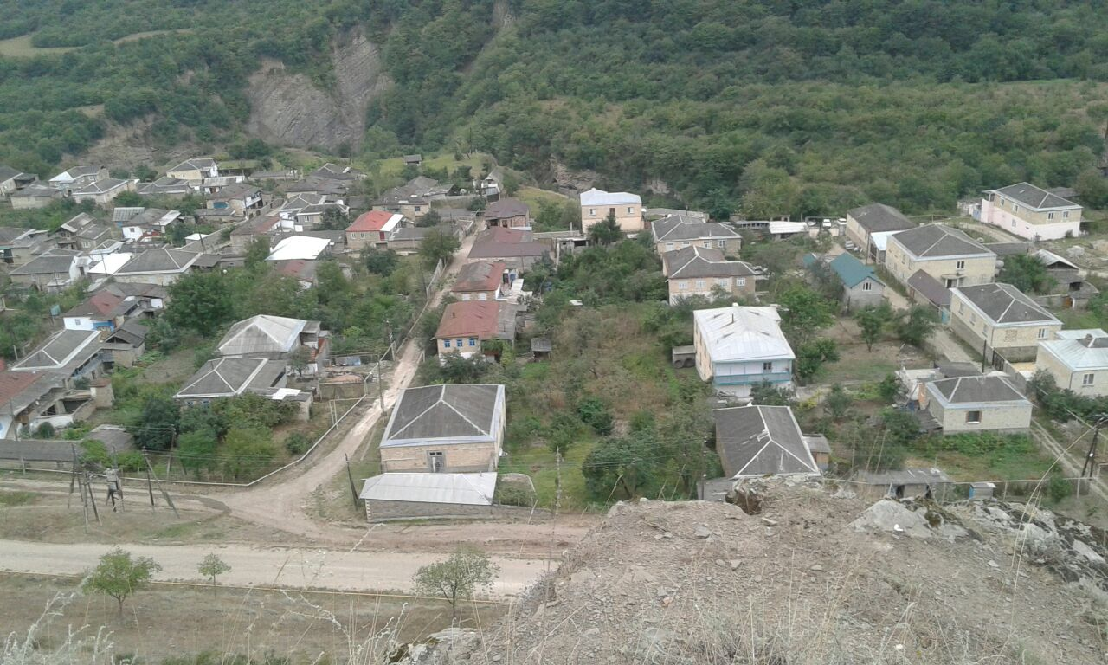

Аннотация
Цель исследования: исследовать историю аула, провести краеведческое ознакомление и исследование важнейших событий произошедших в Шиляги.
Задачи:
- выяснение особенности развития материальной и духовной культуры шилягинцев, их многообразной общественной жизни;
- описание важных исторических событий произошедших в селе или связанные с селом;
- ознакомиться историческими, природными и культурными достопримечательностями с.Шиляги.
- расширение кругозора в изучении родного края.
- сохранение богатого традиционного, культурно-исторического прошлого сельчан
Методы исследования:
Метод опроса-беседы, описательный метод, анализ информации первоисточников, маршрутный.
Вывод:
Аул Шиляги хоть и молодое село, но в то же время с довольно богатым и насыщенным историческим прошлым. С селом связанно довольно много исторических событий общедагестанского, а в некоторые периоды и даже общероссийского масштабов.
В нашем селе есть все, что нужно человеку для того, чтобы отдохнуть от суетливой городской жизни - тишина, пение птиц, речка, лес. А какие удивительные горы и чистый воздух! В Шиляги есть, очень много, красивых мест. Природа щедро наградила село.

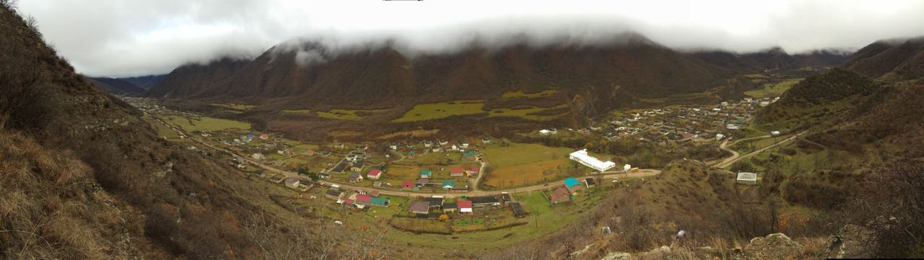
Панорама Шиляги (фото с горы местности «Бек1ай»)

Содержание
Введение………………………………………………………………........................................4
  - Физико-географическое положение и происхождение названия села Шиляги…………………………………………….…………………...……………………..5
  - Хозяйство и материальная культура....………………………………………………….….5
  - Антифеодальная борьба шилягинцев………………………………………………………6
  - Боевая слава шилягинцев………………………………………………………. ………….9
  - Культура, образование и быт…………………………………………………………………………………………….9
Заключение..………………………………………………………………………..…………...11
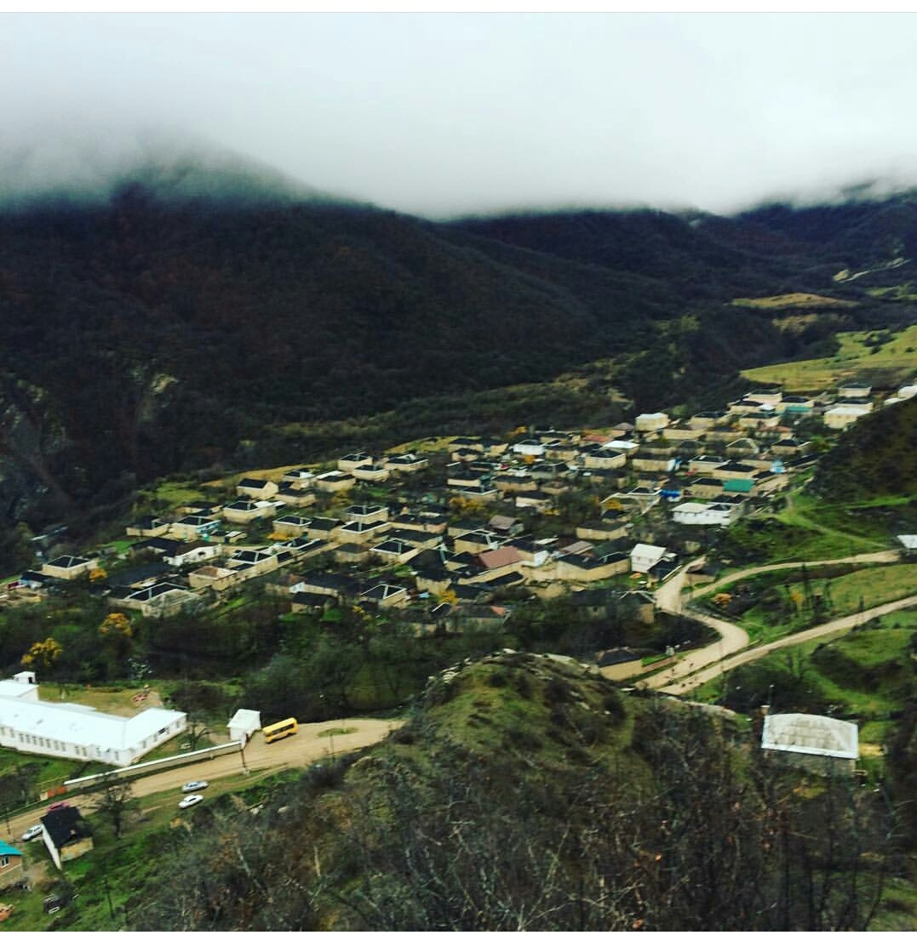
Часть села Шиляги с видом средней школы, построенной в 1927 году (вторая светская школа в районе). Отсюда видна квартал старого села, построенной шилягинцамы после возвращения с ссылки.

Введение
Пока свободою горим,
Пока сердца для чести живы,
Мой друг, отчизне посвятим
Души прекрасные порывы!
(А.С.Пушкин)
Наша родина – Россия. Это огромная, красивая и богатая страна, где мы живём, чьим воздухом мы дышим, по чьей земле ходим. Есть выражение: «Моя Малая Родина». Что оно обозначает? В большой стране у каждого человека есть свой маленький уголок, деревня или город, улица, дом, где он родился. Это и есть его малая родина. Она у каждого своя, она одна-единственная, как мама.
Моей малой Родиной является небольшое село в Кайтагском районе с гордым названием Шиляги
Мне всегда хотелось рассказать о любимом, родном селе Шиляги, откуда я родом. Шиляги— моя малая Родина, которую я очень люблю. В нашем селе есть все, что нужно человеку для того, чтобы отдохнуть от суетливой городской жизни - тишина, пение птиц, речка, лес. А какие удивительные горы и чистый воздух!
Самое большое богатство аула Шиляги – это люди, болеющие за свой край, за свою малую Родину, всю свою жизнь посвящающие упорному и нелёгкому труду.
В Шиляги очень много красивых мест. Природа щедро наградила село. Много гостей приезжает сюда, чтобы увидеть эти достопримечательности.
Так у нас в селе есть удивительно красивые водопады. Один из которых - водопад в местечке «Машатай»
На окраине села Шиляги расположен еще один красивый водопад в местности «Ник1ва чемиса», который в зимнее время, в морозы превращается лед, издалека кажется ватной кучей. Но не только природной красотой примечателен этот аул… Есть еще исторически важные и примечательные места в селе о которых я подробнее расскажу в моей работе.

Цель моей работы: исследовать историю аула, провести краеведческое ознакомление и исследование важнейших событий произошедших в селе Шиляги.

Актуальность темы: интерес к прошлому, историю всегда был присущ людям. Люди, естественно, хотят, чтобы те, кто будет жить, после них знали, как жили они и так же хотят оставить после себя память, чтобы их жизнь не была забыта. Вместе с тем их интересует и то, как жили люди раньше. Так всегда было, так и создавалась история.

Маленькая Родина все равно большая,
ведь она единственная.
Ж.Ренар.

1. Физико – географическое положение и происхождение названия села
Село Шиляги расположено в 9 км к западу от села Маджалис, районного центра Кайтагского района, в долине реки Уллучай, на границе с Агулом и землями Сирх1а. Не могут историки точно определить дату основания этого села, но по могильным памятникам на кладбище этого аула, можно смело утверждать, что ему не менее 1000 лет. Первые письменные источники сообщают нам о героической борьбе жителей этих мест с персидскими завоевателями во главе с Надир-Шахом Афшаром. Само название села переводиться с даргинского, как "сельская кровь"(шилла х1и).Это село, благодаря своей непримиримой позиции по отношению к новым властям, было разрушено за короткий период аж трижды(!). В первый раз в 1836 году, в результате подавления волнений в Кайтаге и Табасаране, Шиляги было полностью сожжено и жители его, понеся огромные людские потери, были вынуждены отстроится снова.

В Дагестане есть село
На берегу реки Уллучай.
Между двух вершин красивых
Мою любимое село Шиляги.
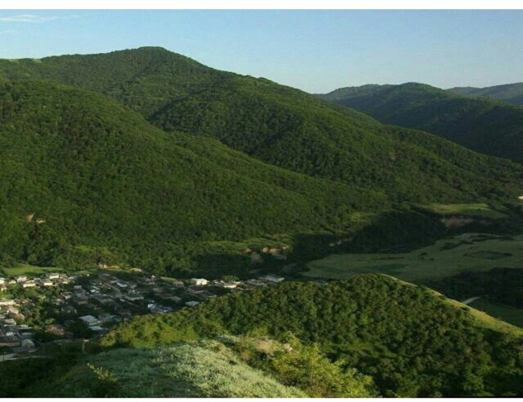

- Хозяйство и материальная культура.
Основным занятием шилягинцев с древнейших времен являлось земледелие и скотоводство с преобладающей ролью одного из этих видов хозяйства в зависимости от природных условий и связанной с этим местной специализацией хозяйства.
Система земледелия у шилягинцев была паровая. Основными зерновыми культурами, которые возделывались, являлись пшеница, ячмень, галозерный ячмень, рожь, овес, проса, а из технических культур конопля и лен. Из-из льна ткали шилягинцы материалы (души), паласы.
Сельскохозяйственные работы, связанные с земледелием, начинались в конце зимы и в самом начале весны. Вспахивали поле перевязанной сохой с железным лемехом, называемой у даргинцев «дураз», в которой напрягали одну пару валов.
Второй основной отраслью хозяйства была животноводство. Преобладало разведение крупного рогатого скота. Крупный рогатый скот играл важную роль в экономической жизни, обеспечивал сельчан мясо - молочными продуктами. Наиболее распространенной формой содержания рабочего скота являлась пастьба по очереди. Скот еще давали на содержанию на зиму, весной забирали и платили
за работу.
Шилягинцы кроме скотоводства занимались и ремеслом. Женщины из льна ткали материал ( души). Сначала они ее сеяли, собрав стебельки, они их сушили, потом клали в болотах, чтобы сгнили стебельки для того, чтобы пряли, а затем смягчали, после чего пряли. Из полученных ниток ткали материалы. Изо льна ткали паласы. Из шерсти вязали носки и ткали паласы.
Мужчины обрабатывали дерево. Они мастерили из них сундуки с красивыми узорами, шкафы для одежды и посуды. Кроме дерева они обрабатывали кожу коз из чего мастерили лапты.
Эти ремесленные изделия продавали шилягинцы на базаре или обменивали на нужные товары.
Земельные и социальные отношение шилягинцев из изученных источников показывает наличие в ауле следующих форм земельной собственности:
  - Частно-крестьнская – хъуцерила;
  - Общинная – шанталла, жамиг1ятла;
  - Феодальная – хана гат;
  - Мечетская – мистик1ала хъу.
До сегодняшнего дня эти места носит такие названия, чем мы можем подтвердить о нихсущестования. В полной собственности сельской общины оставались только необрабатываемые угодья и леса.
Шилягинцам чтобы обеспечить свои семьи приходилось заниматься отходничеством. До 60-х годов отходничество шилягинцев в основном было индивидуальное. Было простой отход, женщины принимали участие в индивидуальном отходе. Отходники уезжали в основном в города Дербент, Кизляр, Баку. Отходничество играло большое роль в жизни шилягинцев.

3. АНТИФЕОДАЛЬНАЯ БОРЬБА ШИЛЯГИНЦЕВ.
Шилягинцев эксплуатировали феодалы. Они собирали с них дань, заставляли работать на себя. Беднота находилась под двойным гнетом. Жамав – хан собирал дань со своего Кайтага. Он отбирал у людей крупный рогатый скот, лошадей , овец, коз, пшеницу, мед, даже иногда вмешивался в семейные дела. Шилягинцы отказывались платить ему дань, нападали на его людей, отбирали собранный материал или дань. Жамав – хан просил помощь у царских властей, чтобы подавить сопротивление. Местные феодальные верхи и царские власти совместно выступали против угнетенных масс. Жертвы были с обоих сторон. Могилы царских солдат до сих пор сохранились над оврагом около мельницы (г1ярусла хярби) восстание было подавлено. Были наказаны жителей, отобрали имущество и были предупреждены.
Шилягинцы восстановили разрушенное. Занялись своим хозяйством. Но это долго не продолжалось. Они продолжали вести борьбу против местных ханов, беков и царских властей.
В 1866 году против восставших шилягинцев была направлена отряд из 386 воинов. Шилягинцы услышали весть. Мангъуш встал на башню и пригласил (позвал) на помощь людей из соседных селений. им на помощь пришли къатиганцы, ирч1амулцы, шуркант. Недалеко от Шиляги (в 3 км.) расположено село Джигия и Мижигли. Недоезжая до Мижигли есть такое место, которое по сей день носит название «Мижигълила къапу» (мижиглинское ворота). Эта узкая дорога высокими скалами и глубоким оврагом, здесь и укрепился вооруженный отряд восставших. Но среди кайтагцев оказался предатель, наставник местных богачей из села Баршамай, который указал дорогу царским войскам через село Газия. По тропинка на противоположном берегу он вывел войска на мост (сулейла чеми) и по мосту - в тыл шилягинцев. Здесь произошло столкновение. Силы были неравные и шилягинцы отступили. Чтобы напугать шилягинцев, по дороге царские солдаты сожгли село Мижигли. Шилягинцы укрепили свое село .
В том году к имаму Шамилю в Ведено(Чечня) пробралась делегация из шилягинцев, с просьбой приехать в Кайтаг и распространить там учение мюридизма. Имам направил в Шиляги праведного, любимца Аллагьа, не ведающего страха Бук-Мухаммада из Казикумуха ("Бук" по лакски камень). Бук-Мухаммад соединился с шилягинцами, укрепил и без того крепкое в оборонительном плане село их(находилось раньше на скале) и приготовился к обороне. Начался штурм. Вот что пишет Ал-Карахи,-"Рано утром, в пятницу, враги проникли к ним, взобравшись на крыши жилищ их, но были немедленно отброшены защитниками аула. Был предпринят второй штурм, шилягинцы во главе с Бук-Мухаммадам вступили в рукопашную, таким образом трупами врагов были заполнены дворы и улицы аула. На место убитых мужчин вставали женщины. Бой вели за каждый дом, за каждый переулок. Женщины и дети со скалы сбрасывали на солдат бревна, камни.
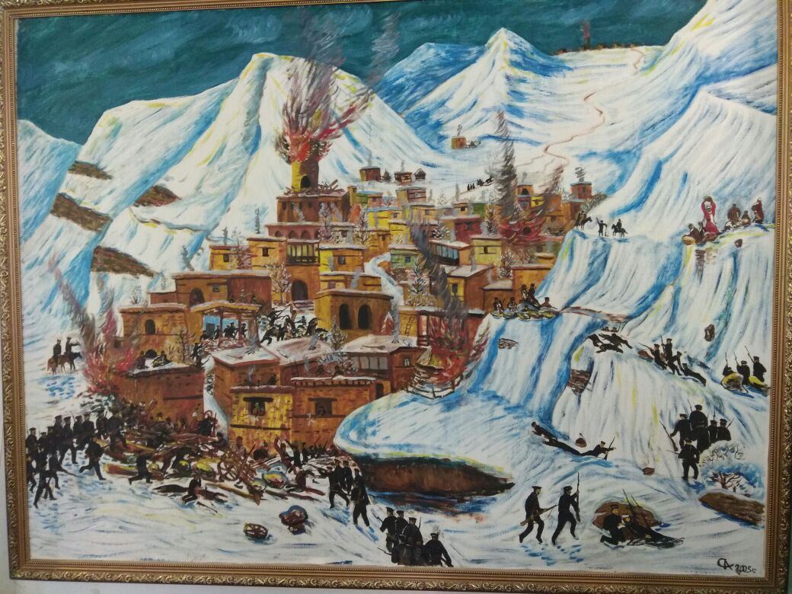
« Штурм Шиляги» работа художника – любителя из с. Карацан.
. ..."Царское командование вскоре поняло всю тщетность штурма и начало долгую осаду. По Шиляги били с утра до вечера пушки, аул был подожжен с четырех сторон. Жертвы были с обоих сторон. Так, как силы были не равны, шилягинцы потерпели поражение. Село сожгли и разравнили с землей. Русские добились вскоре победы. Но, какой ценой?! По военным сводкам (российским) в бою под Шиляги погибло 3 офицера и 142 солдата, было ранено 5 офицеров и 362 солдата, контужено 7 офицеров и 57 солдат. По подсчетом горцев, урон царских солдат был на порядок выше. Было решено выслать шилягинцев. Все жители были приглашены в село Маджалис обманным путем, будто бы их ведут на Меджлис (собрание), где были задержаны.
После усмирения кайтагского восстания на долю дагестанского конного полка выпала миссия конвоировать выселяемых шилягинцев. Отряд князе Меликова 10 августа отправился в Дешлах1яр для принятия от пехоты 38 семейств из числа 185 душ шилягинцев, выселяемых во внутрь России и для сопровождения их до Хасавьюрта через Губден, Кака – Шуру, Джунгутай , Казанище, Эрпели, Гумали и Чириюрт; командование сотнями и сопровождение шилягинцев было возложено на подполковника Карганова, но холера, распространившаяся тогда в области, изменила предложение. 8 числа Карганов прибыл в Казанище, имея среди шилягинцев 20 человек больных; при выступлении из Джунгутая было несколько холерных случаев, и один всадник умер около Губдена от холеры. Поэтому Карганову было предписано из гумалов идти не в Чириюрт, а в бывшее батлинское ущелье, теперь и сдать их 23 августа 2 м ротам дагестанского пехотного полка, а самому вернуться с сотнями полка в штаб – квартиру. Главнокомандующий разрешил отправить шилягинцев морем до Астрахани и для сопровождения их туда в качестве переводчика был назначен подпоручик Кундохов. 6-го сентября шилягинцы в числе 72 душ прибыли в Петровск 10-го числа, посажены на военный пароход «Кура», а 25 числа Уцндухов вернулся из Астрахани в Петровск.
Измученные дорогою шилягинцы прибыли в назначенное место ссылки – в Астраханскую область. На здоровье шилягинцев очень сильно подействовало изменение климата. Оборванные, грязные, в лохмотьях – они произвели отталкивающее впечатление на местных жителей. Отчуждение местных жителей. «Отчуждение местных жителей из нас не сразу прошло, - рассказывал сторожил Халирбагинов Арслан своим детям, хотя некоторые местные жители помогли нам устроиться, делились куском хлеба».
Шилягинцы сумели со своей скромной жизнью, трудолюбием завоевать доверия местных жителей. Постепенно они начали общаться с иноязычным населением. Хотя Россия угнетателей хотела для шилягинцев , выслав их, но Россия простого угнетенного народа помогла им встать на ноги. Шилягинцы быстро овладели их языком, близко познакомились с их культурой, обычаями, правами и нередко воспринимали прогрессивные стороны склада жизни других народов.
В ссылке шилягинцы пробыли 18 лет. Вернулись на Родину, они построили село на местности «мукьралла къатта», так, как им не разрешили построить село на прежнем месте. Разрешено было так же дать селу прежнее название – Шиляги. Село назвали Уллучай-кент - что означало «село у берега большой реки». Это можно подтвердит архивным материало
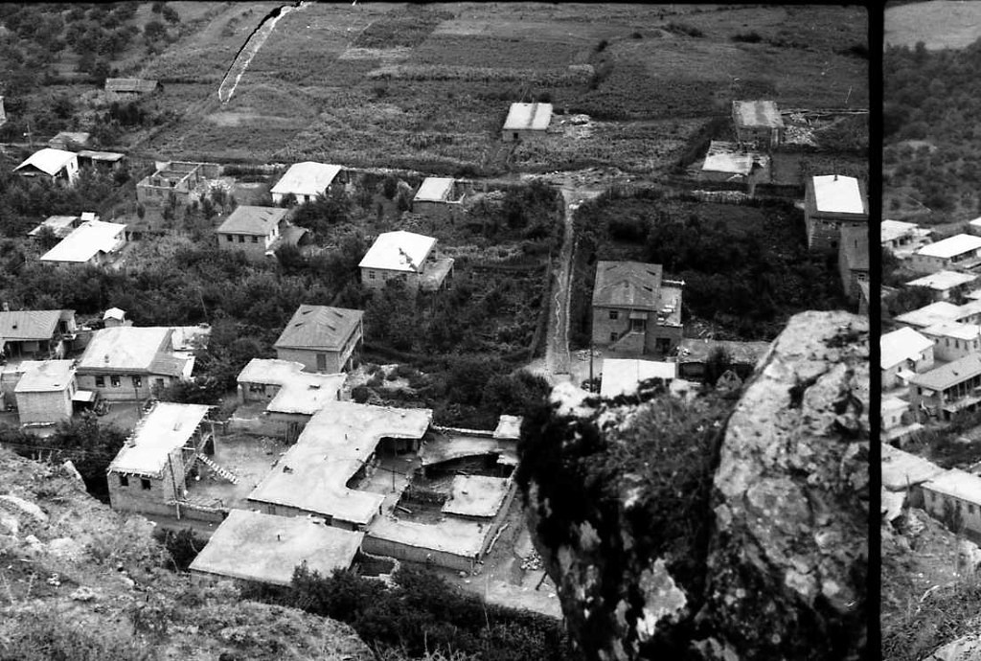
Фото из семейного альбома Магомедовой Аймисей
Такое название село носило до установления Советской власти. Потом жители дали селу прежнее название – Шиляги. Строительство села Уллучай-кент началось в 1885-1886 г.г. Это доказано на основании записей на камне в стене дома Ахмедова Курбана по арабскому летоисчислению.
Не все шилягинцы вернулись из ссылки в 1884 г. Единицы из них остались вплоть до 1905 г. то есть до первой русской революции. Они принесли весть о русской революции в родное село.
Ведомость селений Кайтаго – табасаранского округа с показанием числа жителей, которые значаться к января 1903 года.
Названия села «Уллучайкент»: мужской пол –141, женский пол -154; всего - 295.

  - Боевая слава шилягинцев.
Защита отчего дома, Родины — всегда была святым долгом и почетной обязанностью шилягинцев. С честью исполнили ее во время гражданской войны. Активное участие приняли в этой Рабаданов Мирза, Бейбулатов Шахбан, Рабаданов Газали участвовал в трех войнах. На защиту Родины в 1941 -1945 гг. из маленького села Шиляги были призваны 42 человека., среди которых были четыре брата Алишиховых (не вернулись с поле боя), три брат Шейхгасановых , тоже не вернулись. Майор Халирбагинов Халирбагин, Гасротов Али, Мирзаев Зубаил… С той войны вернулись всего 13человек.
5.Культура, образование и быт шилягинцев.
Вернувшиеся из ссылки шилягинцы хотя знали русский язык, грамотных среди них было единицы. Единственная женщина, Джабраилова Миседу, умела читать и писать. Из мужчин Кулпаев Адил, 1860 года рождения, получил образование в России. Он окончил полковую школу, но по той лишь причине, что он сын бедняка, не смог устроиться на работу. Вернувшись в Дагестан он устроился на работу в Дербенте (лесником). Остальные шилягинцы обучались при мечетской школе, где учились читать и писать по-арабски, не понимая содержания, во всем селе два три человека знали значения прочитанного по-арабски. Людей держали в темноте. Это помогло эксплуатировать бедноту. В селе не было и медицинских работников. Больных лечили знахари.
Удовлетворение потребностей в лечении и поддержании здоровья является одним из элементов, входящих в понятие «быт» и отражающих уровень культурного развития. Население страдало от многочисленных болезней: оспа, корь, лихорадка, чесотка ревматизм, катар дыхательных путей, желудочно-кишечные, глазные и другие болезни.
Официальные власти вынуждены были признать, что причины болезней кроется в «неприятных условиях экономического положения жителей».
Низкий материально-экономический уровень жизни горцев усугублялся отсутствием элементарных санитарно -гигиенических условий. В беспрерывной борьбе с многочисленными болезнями народы Дагестана накопили определенный опыт.
В пословице «давла чижи биче бигьав, дами зарадехь» (богатсво бы другим, мне бы здоровье) – выражена большая озабоченность народа о здоровье, его стремление отказаться от всех материальных благ ради здоровья. И народ изыскивал различные способы, для излечение недугов. Опыт подсказывал, народ запоминал, устанавливал закономерности, приобретенные навыки передавал из поколения в поколение. Эта народная мудрость запечатлена в устном народном творчестве.

В пословице: «Ганелла ц1а дарман,
Ивхьнелла хъяр дарман,
Урч1и баргьанил юлдаш,
Гьардаималра дарман».
Перевод - «Зимой лекарство огонь,
Летом лекарство груша,
А товарищ, понимающий душу
Бывает всегда лекарством».

Захвачено целое лечебное руководство. Это были средства далеко- далеко не универсальные, поэтому населению приходилось обращаться к определенному населению приходилось обращаться к определенному кругу лиц, которые по существу и держали в своих руках всё здравоохранение.
В последнем «существовало два принципиально отличных друг от друга направления. С одной стороны, в роли «исцелителей» больных выступали духовные лица и невежественные знахари, а с другой - представители народной медицины»
Особую опасность для шилягинцев представляли инфекционные заболевания, эпидемия, которые уносили в могилу массу людей. Первый предохранительной мерой от инфекционных заболеваний считалось изоляция больного, запрет каких бы то не было контактов его с окружающими. Если в борьбе с эпидемическими заболеваниями горцы были бессильны, то в лечении внутренних и наружных болезней они добивались определенных успехов. В шилягинской медицине широко применялись различные жиры. До сих пор применяют козий жир , для предохранения о простудных заболеваний. Применяли разные травы, во время кожных заболеваний. До сих пор сохранился метод лечения больного глаза промыванием молоком матери, впервые родившей дочку. В заметках о народной медицине профессор Р.М.Магомедов сообщает, что в горах « если болели глаза, на вены ставили пиявок. Такой метод лечения применяют по сей день. В практике лекарей большое место занимали различные лекарственные травы: мята, шиповник, подорожник, мать и мачеха, крапива и другие.
Во время вывихов и переломов применяли своеобразные повязки, обеспечивающие неподвижность поврежденной части тела. До Великой Октябрьской социалистической революции женская часть , населения вообще была лишена специальной медициной помощи это вследствие обычаев и предписаний, в мусульманскую религию которую исповедовали шилягинцы. От бесплодия женщин лечили специальным методом. Очень многим женщинам помогла от бесплодия покойная Магомедова Габибат.
В 1926 году красный партизан Рабаданов Мирза отдал под строительство школы, почты и конторы колхоза свои лучшие земли, скосив с участка несозревшую пшеницу. В 1926–1927 гг. была открыта начальная школа. Она была вторая светская школа в районе, после маджалиской (центр райгона). В 1936 году она была переведена в неполную среднюю школу. Впоследствии стала средней школой. В 1953–1954 учебном году состоялся первый выпуск Шилягинской средней школы, она была первой типовой школой в Кайтагском районе. При школе функционировал интернат, в нем проживали учащиеся из различных сел Кайтагского района. Многие известные люди Кайтагского района являются выпускниками Шилягинской школы. С 1966 года в Шилягинской СШ работали русские учителя, а И.Г. Бердников работал в Шилягинской школе с 1934 года.
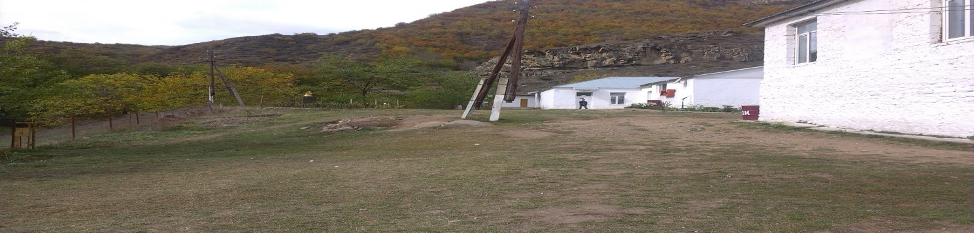
Шилягинская СОШ. В этом году у школы юбилей – 90 лет.
Первая учитель- женщина в районе была шилягинка Гаджиадамова Габибат, первая- женщина- врач - Магомедова Гапсат…
В 1935 году в селе был создан колхоз «Победа», впоследствии реорганизованный в совхоз «Адагинский». Первым председателем колхоза стал Бейбулатов Али, затем Арсланов Курбан. Первым механизатором села стал Халиков Абдурагим. Первым председателем сельского совета был Адамов Магомед из с. Кулиджа. Затем Гасратов Али, проработавший в этой должности с 1930 по 1938 год.
Про родное многострадальное Шиляги жители села слагают песни. Вот одно из них, автором которой является ныне покойный Зубаилов Мирза.

Х!янчилцир жигарти
Туйралцы цеберхурти
Гьар муссан цабалгунти
Дила ц1акьли бикканти
Дила шилгьилла шанти.

Дярхя эри абивли
Автбицурли булшанти
Чула шанталла яшав
Цанцилли чяхъбиранти.

Цалци т1ама даралли
Сукли турадулхъанти
Чужи зарадехь беккарти
Дила шилагьила шанти.

Заключение
Сегодня в Шиляги зарегистрировано 200 хозяйств. Население составляет 526 человек. Село является административным центром муниципального сельского образования «Шилягинский», куда входят 6 селений.
В селе сохранились старинные праздники, обряды: обряд вызывания дождя, праздник середины зимы «гассукбурт1ни» или «ц1уккала ц1а», который проходит каждый год 5 февраля. В этот день на холме над селом мужчины разжигают костер, молодежь поет песни, прыгает через костер.
Интересными являются топонимические названия местности вокруг села, в частности встречаются названия различных этнических групп. Пребывание того или иного народа на определенной местности неизбежно оставляет след в виде топонимов: жугьут1ла ххяв – «могила еврея», г1ярусла хьхьуни – «дорога русского», циганла ши – «поселение цыган», х1урхъян вяхъив шур – «скала, на которой ранили урахинца» и т.д. Немало наименований местностей с необъяснимой семантикой: Чурчуса, Машаттай, Эмхъягу, Дерхълей, Т1яхъецци, Къамазицци, Андахъцци, Палта, Зямбигу, Сяргъягу, Гурагьан, Г1яхъягу, Бек1ай, Г1ямхъягу, Тяхъи"гъарусла дах1 х1уни"(дорога откуда пришли русские),"хьуркъан вяхьившур" (скала,на которой ранили урахинца),"сирхъанта каувшиб къада" (местность,где убили сирхинцев). и т.д.
Сейчас в селе около 200 хозяйств. Живут 526 человек (по последней переписи).
Перспектива работы:
- в дальнейшем изучить историю, культуру и бит села в других архивах;
- выяснить судьбу выходцев из селения Шиляги высланных во время войны 1862 году;?...
- выяснить преданий и рассказов старожилов о наличии поселений основанной шилягинцамы в Архангельском губернии.
Достопримечательности села
